Шинкарь Елена Михайловна.

Педагог по физической культуре.

Ищу работу в сфере Ф.К. и спорта:

- Учитель Ф.К. в школе, в детском саду.

- Тренер детской спортивной секции (доп. кружки).

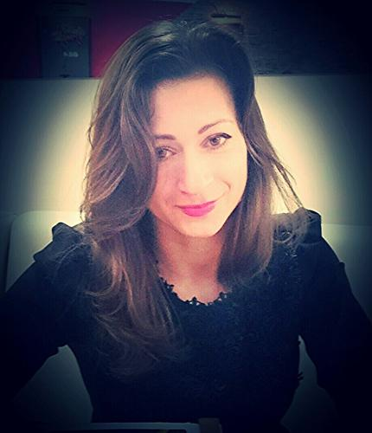

**Общая информация:** 19.02.78. Не замужем.

**Место проживания:** Регистрация - Волгоградская область.

Ул. Пушкина 144-49.

Фактическое проживание - г. Москва.

Потаповская Роща дом 4, кор.1, кв.82.

**Контакты:** Телефон – 89163693909, 89176448044.

**Электронная почта:** [lenusia19@mail.ru](mailto:lenusia19@mail.ru)

**Образование:**  Высшее. ВГАФК (1996-2000). Бакалавр.

Волгоградская Государственная Академия Физической Культуры.

Специальность: Аэробика и режиссура. Педагог по физической культуре.

**Опыт работы:**  20 лет.

**Повышение квалификации:** ВГАФК.

«Современные отрасли Ф.К. и спорта».

Курсы повышения квалификации от 15.02.12., регистрационный номер 723.

**Научные публикации:** 11 научно- методических статей. Учебное пособие «Аэробика – путь к совершенству». Методические рекомендации по фитнесу «Фитбол аэробика».

**Опыт работы:**

С 2000г.-2001г.- Спортивный клуб «Мужество». Город Волжский. Волгоградская область. Инструктор по аэробике. Проведение групповых и индивидуальных занятий по аэробике.

С 2001г.- 2002г. - МБДОУ № 76. Город Волжский. Волгоградская область. Преподаватель Ф.К. Проведение занятий по дисциплине Ф.К. Организация и

проведение спортивных праздников и досугов.

С 2002г.-2012г. - ВГИ. Филиал Волгоградского Государственного Университета. Старший преподаватель кафедры Ф.К. Проведение теоретических и практических занятий по Ф.К. Разработка и внедрение программ, пособий и методических разработок. Проведение и организация Спартакиад и конференций. Ведение спортивной секции по фитнесу. Тренер сборной команды института по «Чайрлидингу».

С 2013г.- 2014г.- МБДОУ №113. Старший воспитатель. Преподаватель Ф.К. Ведение и подготовка документаций. Контроль режимных моментов. Анализ выполнения учебно-методической и воспитательно- образовательной работы. Проведение занятий по дисциплине Ф.К. Организация и проведение спортивных праздников и досугов. Тренер кружка «Детский фитнес».

С 01.08. 2015 и по настоящее время. НОЧУ «Любопытный Апельсин». Город Москва. Преподаватель предмета Ф.К. Организация и проведение спортивных праздников и досугов. Проведение занятий по дисциплине Ф.К. Составление планов и программ по дисциплине. Консультационная помощь работникам и родителям ДОУ. Внедрение инновационных подходов.

**Личные качества**: ответственная, добросовестная, целеустремленная, позитивная.

**О себе:**

КМС по художественной гимнастике. Веду ЗОЖ.

**Хобби** - в свободное время занимаюсь фитнесом и рисованием.